**Лабораторная работа № 1**

**Определение цены деления измерительного прибора.**

**Цель работы:** определить цену деления различных приборов

**Приборы и материалы:** измерительные цилиндры ,линейка;

рисунки.

**Ход работы**

*Осторожно! Стекло! Будьте осторожны при работе со стеклянной посудой. Помните, стекло – хрупкий материал, легко трескается при ударах и резкой перемене температуры.*

***Правило : Чтобы найти цену деления ( Ц Д ) надо***

***разность двух соседних чисел разделить на число промежутков между ними.***

**1.Внимательно рассмотрите измерительный цилиндр и ответьте письменно на вопросы :**

А) Какой объем жидкости вмещает измерительный цилиндр ,если жидкость налита до первого снизу штриха ,обозначенного цифрой, отличной от нуля?

Б) Какой объем жидкости вмещает измерительный цилиндр ,если жидкость налита до верхнего штриха ?

В) Чему равна цена деления измерительного цилиндра ?

Ц Д =…..

**2.Внимательно рассмотрите бутылочку для детского питания и ответьте письменно на вопросы :**

А) Какой объем жидкости вмещает бутылочка ,если жидкость налита до первого снизу штриха ,обозначенного цифрой, отличной от нуля?

Б) Какой объем жидкости вмещает бутылочка ,если жидкость налита до верхнего штриха ?

В) Чему равна цена деления бутылочки ?

Ц Д =…..

**3. При помощи линейки сделайте следующие измерения и запишите их в таблицу :**

|  |  |  |  |  |
| --- | --- | --- | --- | --- |
| **Длина учебника ФИЗИКА 7, см** | **Ширина учебника ФИЗИКА 7, см** | **Длина тетради, см** | **Ширина тетради , см** | **Длина парты , см** |
|  |  |  |  |  |

**4.Рассмотрите изображенные термометры и заполните таблицу:**

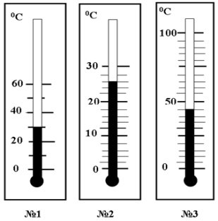

|  |  |  |  |
| --- | --- | --- | --- |
|  | **№ 1** | **№ 2** | **№ 3** |
| **Цена деления** |  |  |  |
| **Показание прибора** |  |  |  |

**5. Рассмотрите приборы ,изображенные на рисунках и заполните таблицу**

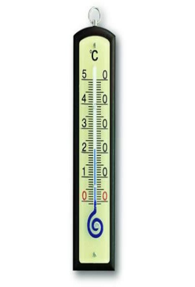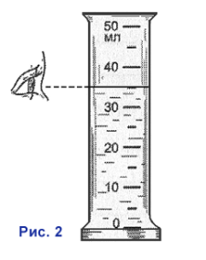

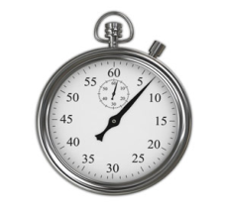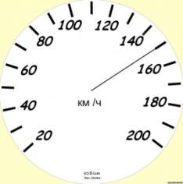

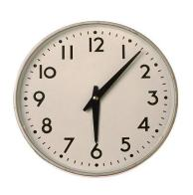 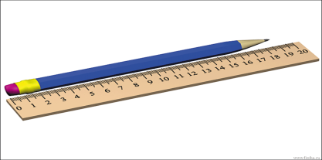

|  |  |  |  |  |  |  |
| --- | --- | --- | --- | --- | --- | --- |
| **Название прибора** |  |  |  |  |  |  |
| **Какую величину им измеряют ?** |  |  |  |  |  |  |
| **Единицы измерения** |  |  |  |  |  |  |
| **Цена деления** |  |  |  |  |  |  |
| **Показания прибора** |  |  |  |  |  |  |

**6. Сделайте вывод о проделанной работе . ( Чему научились ? Что делали ?)**